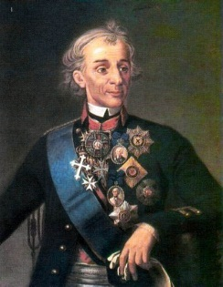
Александр Васильевич Суворов. Первый раз он прибыл на Кубань в 1778 году, для того, чтобы установить мир между двумя враждующими народами: черкесами и кочевавшими по степям Северного Прикубанья ногайцами, союзниками России. Проведя рекогносцировку и заведя знакомства среди местных феодалов, он принимает решение о строительстве вдоль реки Кубань сторожевой линии укреплений.

Блокада Ленинграда — военная блокада немецкими, финскими
испанскими (Голубая дивизия) войсками во время Великой Отечественной войны Ленинграда (ныне Санкт-Петербург). Длилась с 8 сентября 1941 года по 27 января 1944 года (блокадное кольцо было прорвано 18 января 1943 года) — 872 дня.
12 января 1943 г. советские армии устремились с Востока и Запада навстречу друг другу вдоль побережья Ладоги через ледяные валы, бесконечные ряды колючей проволоки и минные поля. 18 января войска Ленинградского и Волховского фронтов наконец соединились!

Ку́рская би́тва (5 июля — 23 августа 1943 года; также известна как Битва на Курской дуге) по своим масштабам, задействованным силам и средствам, напряжённости, результатам и военно-политическим последствиям является одним из ключевых сражений Второй мировой войны и Великой Отечественной войны. Самое крупное танковое сражение в истории; в нём участвовали около двух миллионов человек, шести тысяч танков, четырёх тысяч самолётов[8].
В советской и российской историографии принято разделять сражение на 3 части: Курскую оборонительную операцию (5 — 12 июля), Орловскую (12 июля — 18 августа) и Белгородско-Харьковскую (3 — 23 августа) наступательные операции. Битва продолжалась 49 дней. Немецкая сторона наступательную часть сражения называла операция «Цитадель».

Сталингра́дская би́тва (17 июля 1942 — 2 февраля 1943) — боевые действия советских войск по обороне города Сталинградаи разгрому крупной стратегической немецкой группировки в междуречье Дона и Волги в ходе Великой Отечественной войны
Является крупнейшей сухопутной битвой в ходе Второй мировой войны, которая наряду со сражением на Курской дуге стала переломным моментом в ходе военных действий, после которых немецкие войска окончательно потеряли стратегическую инициативу.

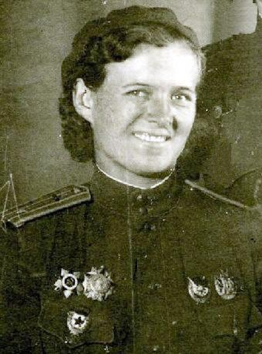
Евдоки́я Давы́довна Бочаро́ва (в девичестве
Карабу́т, по первому мужу Берша́нская) 1913, Добровольное (Ставропольский край), Российская империя — 16 сентября 1982, Москва) — советский лётчик, участник Великой Отечественной войны, командир
46-го гвардейского ночного бомбардировочного полка.

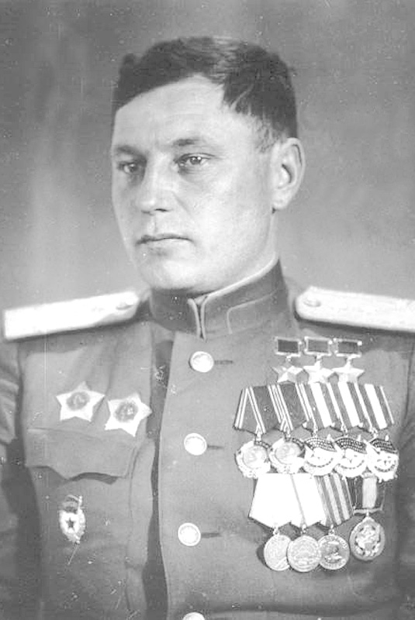
Алекса́ндр Ива́нович Покры́шкин

(6 марта 1913 года, Новониколаевск — 13 ноября 1985 года, Москва) — советскийлётчик-ас, второй по результативности (после Ивана Кожедуба) пилот-истребитель среди лётчиков стран антигитлеровской коалиции во Второй мировой войне. Первый Трижды Герой Советского Союза. Маршал авиации (1972). Член ВКП(б) с 1942 года.



Я помню! Я горжусь!
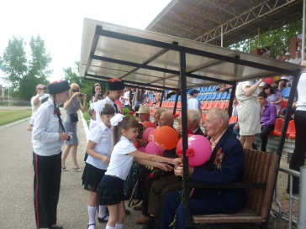
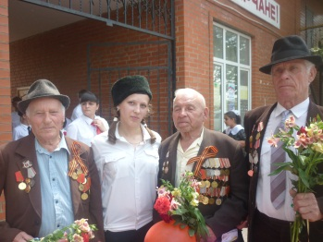
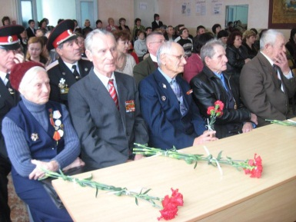
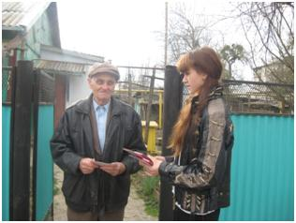
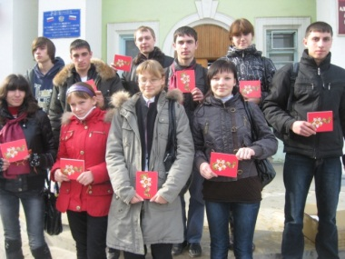
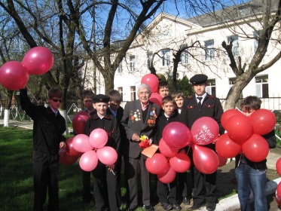
В 2013 ГОДУ ОТМЕЧАЕТСЯ 70-ЛЕТИЕ ОСВОБОЖДЕНИЯ
ГОРОДОВ И РАЙОНОВ КРАСНОДАРСКОГО КРАЯОТ
НЕМЕЦКО-ФАШИСТСКИХ ЗАХВАТЧИКОВ
22 января 1943 года День освобождения Отрадненского и Успенского районов
23 января 1943 года День освобождения города Армавира
25 января 1943 года День освобождения Белоглинского района, города Лабинска и Лабинского района
26 января 1943 года День освобождения Мостовского района
27 января 1943 года День освобождения Апшеронского, Гулькевичского, Курганинского, Новокубанского и Новопокровского районов
29 января 1943 года День освобождения города Кропоткина, Белореченского, Кавказского и Тбилисского районов
30 января 1943 года День освобождения города Тихорецка и Тихорецкого района, города Горячий Ключ
1 февраля 1943 года День освобождения Выселковского и Павловского районов
2 февраля 1943 года День освобождения Крыловского и Кущевского районов
3 февраля 1943 года День освобождения Ленинградского и Староминского районов
5 февраля 1943 года День освобождения Усть-Лабинского, Брюховецкого, Каневского районов и города Ейска
6 февраля 1943 года День освобождения Щербиновского района
8 февраля 1943 года День освобождения Приморско-Ахтарского района
11 февраля 1943 года День освобождения Динского района
12 февраля 1943 года День освобождения города Краснодара, Тимашевского и Кореновского районов
18 февраля 1943 года День освобождения Северского района
23 февраля 1943 года День освобождения станицы Ахтырской
9 марта 1943 года День освобождения Красноармейского района
23 марта 1943 года День освобождения станицы Славянской
24 марта 1943 года День освобождения Абинского района
16 сентября 1943 года День освобождения города Новороссийска
17 сентября 1943 года День освобождения Крымского района
21 сентября 1943 года День освобождения города Анапы
27 сентября 1943 года День освобождения города Темрюка
9 октября 1943 года День освобождения Темрюкского района и Краснодарского края (завершение битвы за Кавказ)

МУНИЦИПАЛЬНОЕ БЮДЖЕТНОЕ ОБЩЕОБРАЗОВАТЕЛЬНОЕ УЧРЕЖДЕНИЕ СРЕДНЯЯ ОБЩЕОБРАЗОВАТЕЛЬНАЯ ШКОЛА № 42 МУНИЦИПАЛЬНОГО ОБРАЗОВАНИЯ АБИНСКИЙ РАЙОН

Ради жизни на земле , пожалуйста, помните!

23 января – 23 февраля 2013 года
проходит месячник оборонно-массовой
и военно-патриотической работы
«Славе Кубани не меркнуть – традициям жить»

